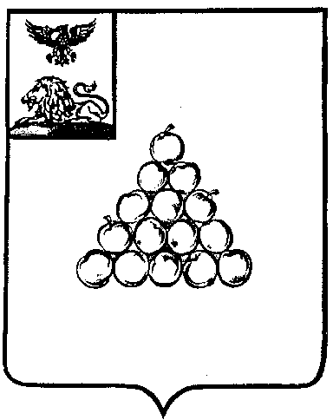
АДМИНИСТРАЦИЯ МУНИЦИПАЛЬНОГО РАЙОНА
«ГОРОД ВАЛУЙКИ И ВАЛУЙСКИЙ РАЙОН»
БЕЛГОРОДСКОЙ ОБЛАСТИ
КОМИТЕТ ОБРАЗОВАНИЯ

ПРИКАЗ

31 августа 2011года № 529 – од

Об организации образовательного
процесса в соответствии с федеральным
государственным образовательным
стандартом начального общего образования

Во исполнение распоряжения Правительства Российской Федерации от 27.02.2010 года № 246-р «О реализации национальной образовательной инициативы «Наша новая школа», приказа Министерства образования и науки Российской Федерации от 06.10.2009 года № 373 «Об утверждении и введении в действие федерального государственного образовательного стандарта начального общего образования», приказа Министерства образования и науки Российской Федерации от 26.11.2010 года № 1241 «О внесении изменений в федеральный государственный образовательный стандарт начального общего образования, утвержденный приказом Министерства образования и науки Российской Федерации от 6 октября 2009 года №373», в соответствии с письмами Департамента общего образования Министерства образования и науки Российской Федерации от 19.04.2011 года № 03-255 «О введении федеральных государственных образовательных стандартов общего образования», от 12.05.2011года № 03-296 «Об организации внеурочной деятельности при введении федерального государственного образовательного стандарта общего образования», приказа департамента образования, культуры и молодежной политики Белгородской области от 23 августа 2011 года №2293 «Об организации образовательного процесса в соответствии с федеральным государственным образовательным стандартом начального общего образования»

п р и к а з ы в а ю:

- Организовать образовательный процесс в 1-х классах всех общеобразовательных учреждений муниципального района, реализующих образовательные программы начального общего образования, в соответствии с федеральным государственным образовательным стандартом начального общего образования с 01 сентября 2011 года.
- Продолжить образовательный процесс в соответствии с федеральным государственным образовательным стандартом начального общего образования во 2-х классах муниципальных общеобразовательных учреждениях МОУ «СОШ №4» г. Валуйки Белгородской области и МОУ «Уразовская СОШ №2» Валуйского района Белгородской области, начавших обучение в соответствии с федеральным государственным образовательным стандартом начального общего образования в рамках эксперимента по мере готовности с 01 сентября 2010 года, утвержденных приказом департамента образования, культуры и молодежной политики области от 29.03.2010 года №856 «Об утверждении списка общеобразовательных учреждений и педагогов области, участвующих в эксперименте по введению ФГОС».
- Руководителям муниципальных общеобразовательных учреждений организовать предоставление начального общего образования в соответствии с федеральным государственным образовательным стандартом начального общего образования в срок, указанный в настоящем приказе, в том числе предусмотреть организацию внеурочной деятельности в рамках базовой организационной модели внеурочной деятельности, предусмотренной федеральным государственным образовательным стандартом начального общего образования.
4. Директору информационно-методического центра Комитета образования Бусловской И.В. обеспечить методическое сопровождение образовательного процесса в муниципальных общеобразовательных учреждениях в соответствии с федеральным государственным образовательным стандартом начального общего образования.
5. Контроль за исполнением настоящего приказа возложить на первого заместителя председателя Комитета образования администрации муниципального района «Город Валуйки и Валуйский район» Елдынову Л.В.

Председатель Комитета образования А. Духин

Подготовила: директор информационно-
методического центра Комитета образования
Комитета образования
тел. 3-31-44 Бусловская И.В.

Согласовано: юрист Рудых О.Г.
тел: 3-28-36

